SERVIÇO PÚBLICO FEDERAL
Ministério da Educação
Secretaria de Educação Profissional e Tecnológica
Instituto Federal de Alagoas – IFAL – Campus Arapiraca Núcleo de Núcleo de Gênero, Diversidade e Sexualidade – NUGEDIS
HOMOLOGAÇÃO DAS INSCRIÇÕES EDITAL N° 08/2024
SELEÇÃO DE BOLSISTA DO NUGEDIS
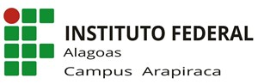
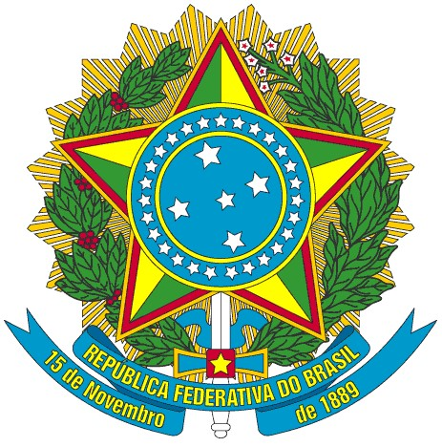
O Campus Arapiraca do INSTITUTO FEDERAL DE ALAGOAS torna público a lista de inscritos e inscritas para a seleção de estudante bolsista para atuar no Núcleo de Gênero, Diversidade e Sexualidade – NUGEDIS, Campus Arapiraca, instituído pela Resolução CONSUPE Nº 116/2023 e pela Portaria Nº 2687/IFAL.

Jecyane Silva de Lima
Ariely Estefany dos Santos
Pedro Antonio Lopes Moura
Wadeilton Ferreira Gomes
Luiz Gabriel Correia Sandes
Matheus Maciel Dos Santos Silva

João Vitor Bezerra dos Santos

José Araújo dos Santos

Kauã Gabriel Rodrigues Tavares

Joanderson Silva Alves
Yasim Maria de Farias

Arapiraca, 19 de março de 2024.

Profa. Dra. Ellen Maianne Santos Melo
Coord. NUGEDIS
IFAL – Campus Arapiraca

